Практическая работа 8.
Тема: Факторы образования и зональные типы почв ЯНАО.

Цель работы: при выполнении заданий Вам предстоит выяснить закономерности размещения основных зональных типов почв на территории округа, установить факторы их образования.
?! Вспомните:
1.Что такое почва, гумус?
2. Почему почву называют зеркалом ландшафта?
Задание 1. Факторы формирования почв. По тексту учебника (с.107-108) дополните схему:




Задание 2. Главные особенности почвенного покрова. Используя текст учебника и почвенную карту Географического атласа ЯНАО (с. 12)краеведческого атласа, закончите утверждения:
1). Почвенный покров округа сложный и имеет две особенности:
1. _____________________________________________________________________________
2.______________________________________________________________________________
2) Пестрота почв объясняется ______________________________________________________________________________________
3) В тундровой и лесотундровой зоне почвы образуются в условиях ______________________________________________________________________________________
4) Распределение почв в Приуральском и Шурышкарском районах зависит от _______________________________________________________________________________________
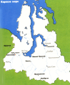
Задание 3. По почвенной карте (атлас -с. 12) определите тип почв в районе:
г. Салехарда _____________________________
г. Надым ________________________________
г. Ноябрьск ______________________________
п. Сёяха _________________________________
своего населенного пункта _________________

Задание 4. По тексту учебника (с. 108-112) заполните таблицу:

Природная зона | Типы почв | Условия образования
Тундра и лесотундра
Северная тайга
Горная часть
Задание 5. Земельные ресурсы округа.
По данным «Земельного фонда» ЯНАО постройте круговую диаграмму:

- Общая площадь земель – 769250 тыс. га
- Лесной фонд – 315310 тыс. га
- Земли сельскохозяйственного назначения – 30553,4 тыс. га
- Земли в запасе – 13017,4 тыс. га
- Земли особо охраняемых территорий – 1509,5 тыс. га
- Земли, занятые населенными пунктами – 210,3 тыс. га
- Земли промышленности, транспорта, связи и др. – 103,4 тыс. га

______________________________________________________________________________________________________________________________________________________________________________________________________________________________________________________________________________________________________________________________________________________________________________________________________________________________________________________________________________________

Сравните с Земельным фондом России. Сделайте вывод.
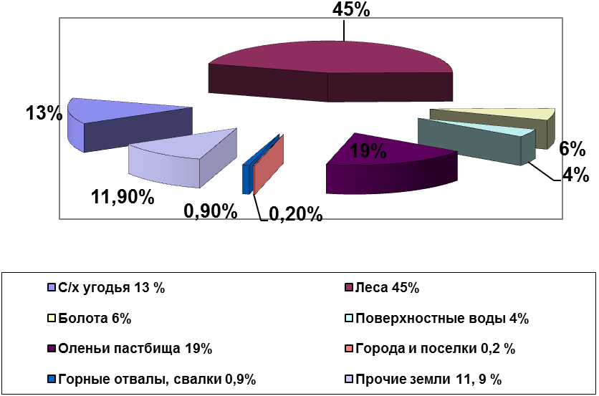
Вывод: _____________________________________________________________________________________________________________________________________________________________________________________________________________________________________________________________________Комментарии учителя________________________________________________________________
____________________________________________ Оценка _______ Подпись учителя__________

